Projet EBP - Transformation de textes

0. Explication

Il s'agit du développement de l'application de transformation de textes développée simultanément avec:
- MCV
- MCV avec ajax
- Winforms
- WebForms
- WPF

1. MVC

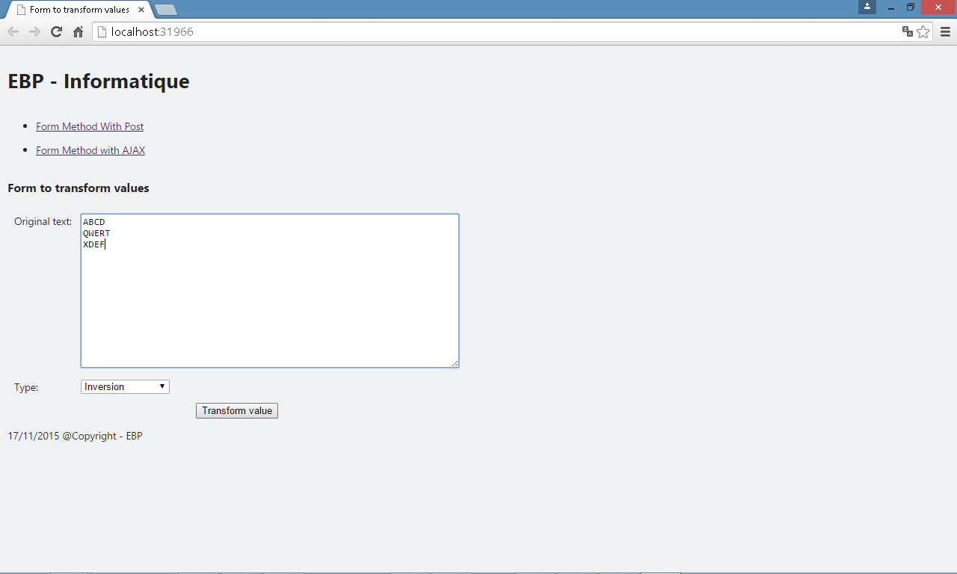

2. MVC avec Ajax

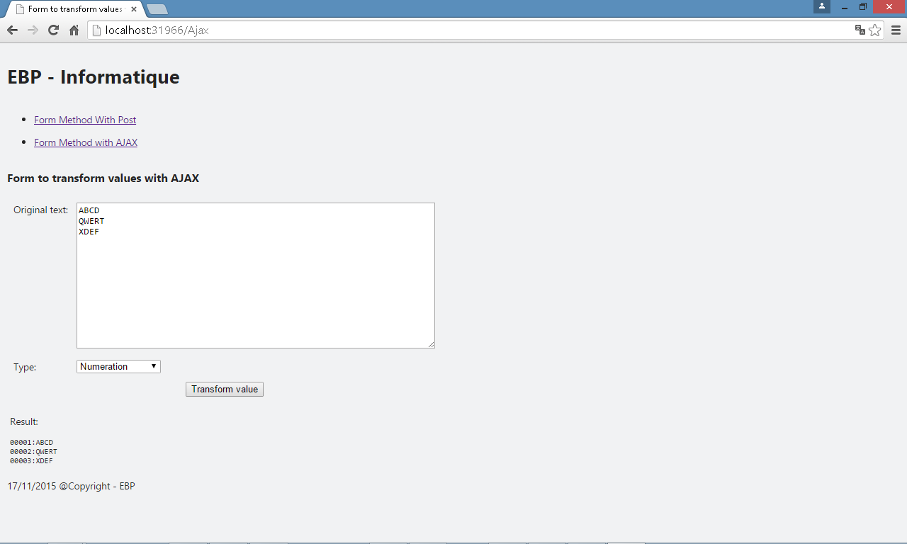

3. WinForms

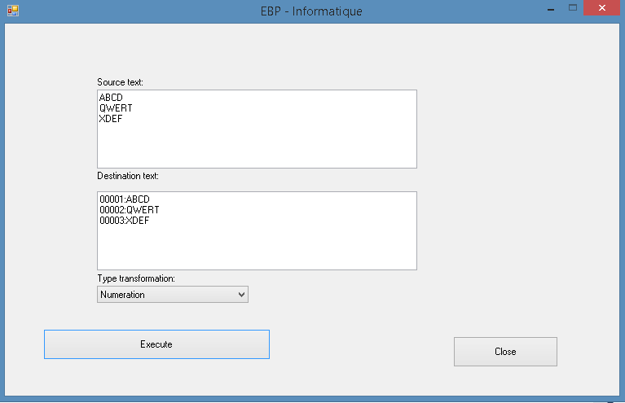

4. WebForms

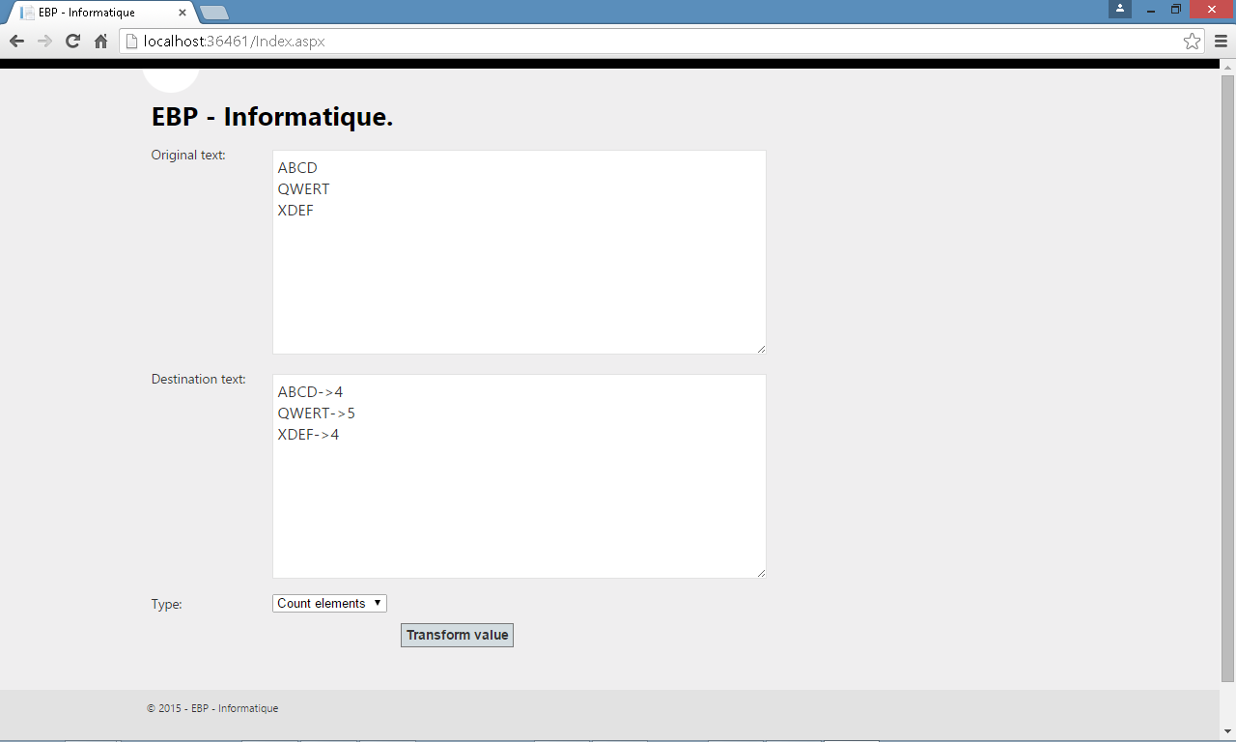

5. WPF

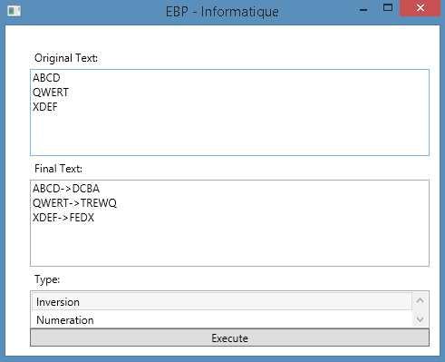

Code source:
Vous pouvez télécharge le code source à adresses suivant:
http://www.gestion-personal.com/opensi2o/EBP-Transformation.zip

